SnapDoc – Mobile Anwendung für Mängelerfassung und Baudokumentation
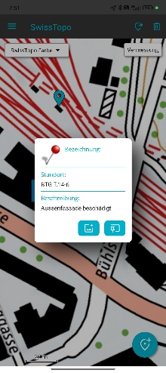

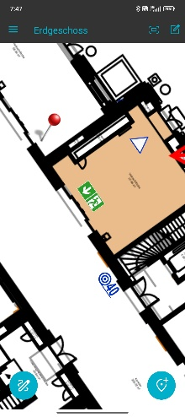

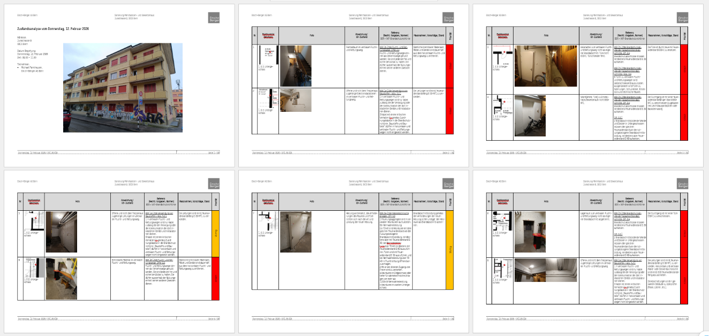
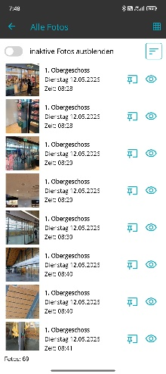

SnapDoc wurde speziell für den Einsatz in den Bereichen Ingenieurwesen, Bauleitung, Architektur und Immobilienverwaltungen entwickelt. Die Anwendung dient der digitalen Erfassung von Bauzuständen, Baumängeln und der Erstellung von Rapporten direkt vor Ort auf dem Mobilgerät. Sie strukturiert die Datenerhebung vor Ort und reduziert den administrativen Aufwand bei der anschliessenden Protokollierung.  - Digitale Erfassung des Baufortschritts und Protokollierung von Bauzuständen, Mängeln oder Projektmeilensteine.  - Strukturierte Mängel- und Zustandserfassung: Schnelle Aufnahme von Schäden durch vordefinierte Auswahlmenüs und direkte Verknüpfung mit Fotonachweisen.  - Präzise Platzierung von Pins und Markierungen zur exakten geografischen oder baulichen Zuordnung von Fotos und Notizen auf PDF-Plänen oder georeferenziert auf Online-Kartendiensten.  - Effiziente Erstellung von Berichten und Protokollen direkt auf dem Endgerät zur Minimierung der Nachbearbeitungszeit im Büro.  - Für den Baustelleneinsatz optimierte Benutzeroberfläche und Eingabemasken, die eine fehlerfreie und schnelle Dateneingabe ermöglichen.  - Erstellen von eigener Rapportvorlagen über das DocX-Format.  - Native Unterstützung und Optimierung für den Einsatz auf iOS-, Android- und Windows-Endgeräten. | Anbieter: Emch+Berger AG Bern  (Eigenentwicklung)  Entwickler: Michael Fankhauser  Tel. +41 58 451 65 68  Plattformen: iOS, Android, Windows    Technik: C# .NET 10 / MAUI  Zeitraum: 2024 – 2026

